Конспект совместной деятельности педагога и детей подготовительной группы на тему « Рисование манной крупой»
Цель: изготовление картины в технике аппликация из манки.
Задачи:
Обучающие:
Познакомить детей с одним из вариантов выполнения аппликации.
Воспитывающие: воспитывать художественно - эстетический вкус детей, терпение, старание и аккуратность в работе.
Развивающие:
Развивать трудовые умения и навыки.
Материалы:
-цветной картон
-клей ПВА
-кисть тонкая №4
-манная крупа
Ход занятия:
Воспитатель с детьми беседуют о времени года весна. Об изменениях происходящих в природе в это время года.
Воспитатель предлагает отгадать загадку.
На лесной проталинке
Вырос цветик маленький.
Прячется в валежник
Беленький ...
Ответ: Подснежник

-Правильно Подснежник. Почему подснежник так называется? Послушайте - «под-снеж-ник». Потому что он растет из-под снега. Этот маленький цветочек может выдержать даже мороз до 10 градусов. У подснежника два узких листочка возле короткого стебелька. Вообще, подснежник - лесной цветок. Многие цветоводы и просто любители цветов высаживают подснежники дома, на клумбах. И можно ими любоваться. Цветок вырастает из луковички, в которой собраны питательные вещества, накопленные растением за лето. Подснежник -луковичное растение. Мы знаем еще луковичные садовые растения. Это тюльпаны, нарциссы, гиацинты. Эти прекрасные садовые цветы цветут позднее, в апреле-мае.
-Сегодня мы с вами нарисуем подснежник с помощью манной крупы.
Для этого нам потребуется: цветной картон, простой карандаш, клей, кисточка, манная крупа окрашенная в голубой и зеленый цвет.
Важно правильно организовать рабочее место: справа располагаем клей и кисточку, карандаш, прямо перед собой – манную крупу.
Описание работы:
Сначала нам нужно обвести шаблон цветочка на цветной картон. Обводим шаблон с помощью простого карандаша, без нажима, иначе карандаш будет виден.
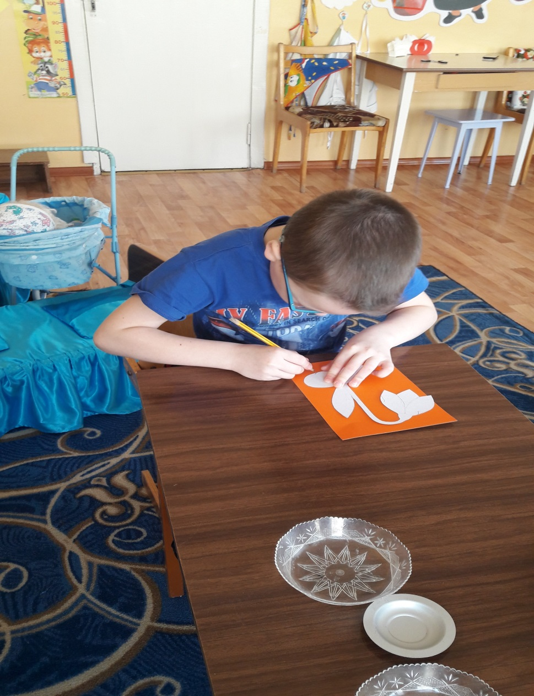
«Держим кисточку»
Держим кисточку вот так: Рука на локте. Кисточку держат тремя
Это трудно? Нет, пустяк! пальцами выше ее металлической части.
Вправо – влево, вверх и вниз Движения кистью руки по тексту.
Побежала наша кисть.
А потом, а потом Кисточку держат вертикально.
Кисточка бежит кругом. Выполняют тычки без краски на листе.
Закрутилась, как волчок.
За тычком идет тычок!

Наносим клей на небольшой участок рисунка. Работу выполняем сверху вниз и слева направо. Наносим клей не только по контору, но и внутри изображения. Засыпаем манной крупой, медленно считаем до пяти. Можно использовать речевку: «Раз, два, три, четыре, пять - можно нам крупу ссыпать!».
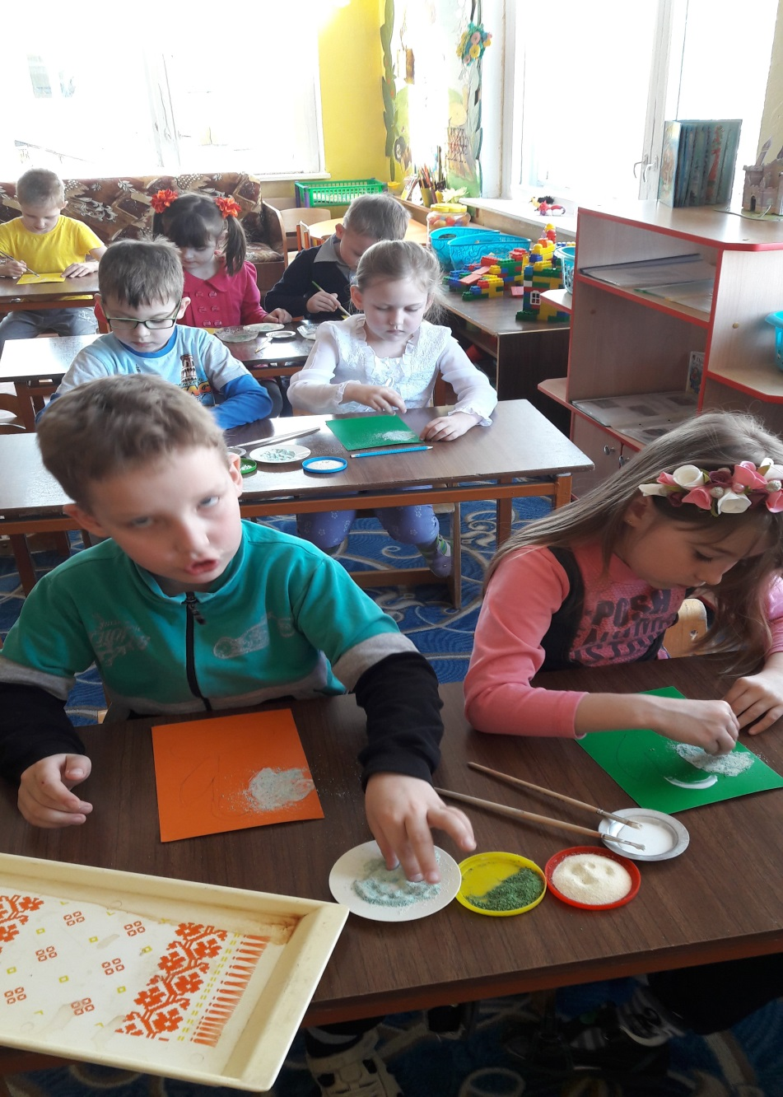
Продолжаем работу поэтапно, постепенно нанося клей и манную крупу на рисунок. Если в процессе работы образовались незаполненные крупой участки, аккуратно, точками, наносим клей и посыпаем крупой. Далее ссыпаем лишнюю крупу.
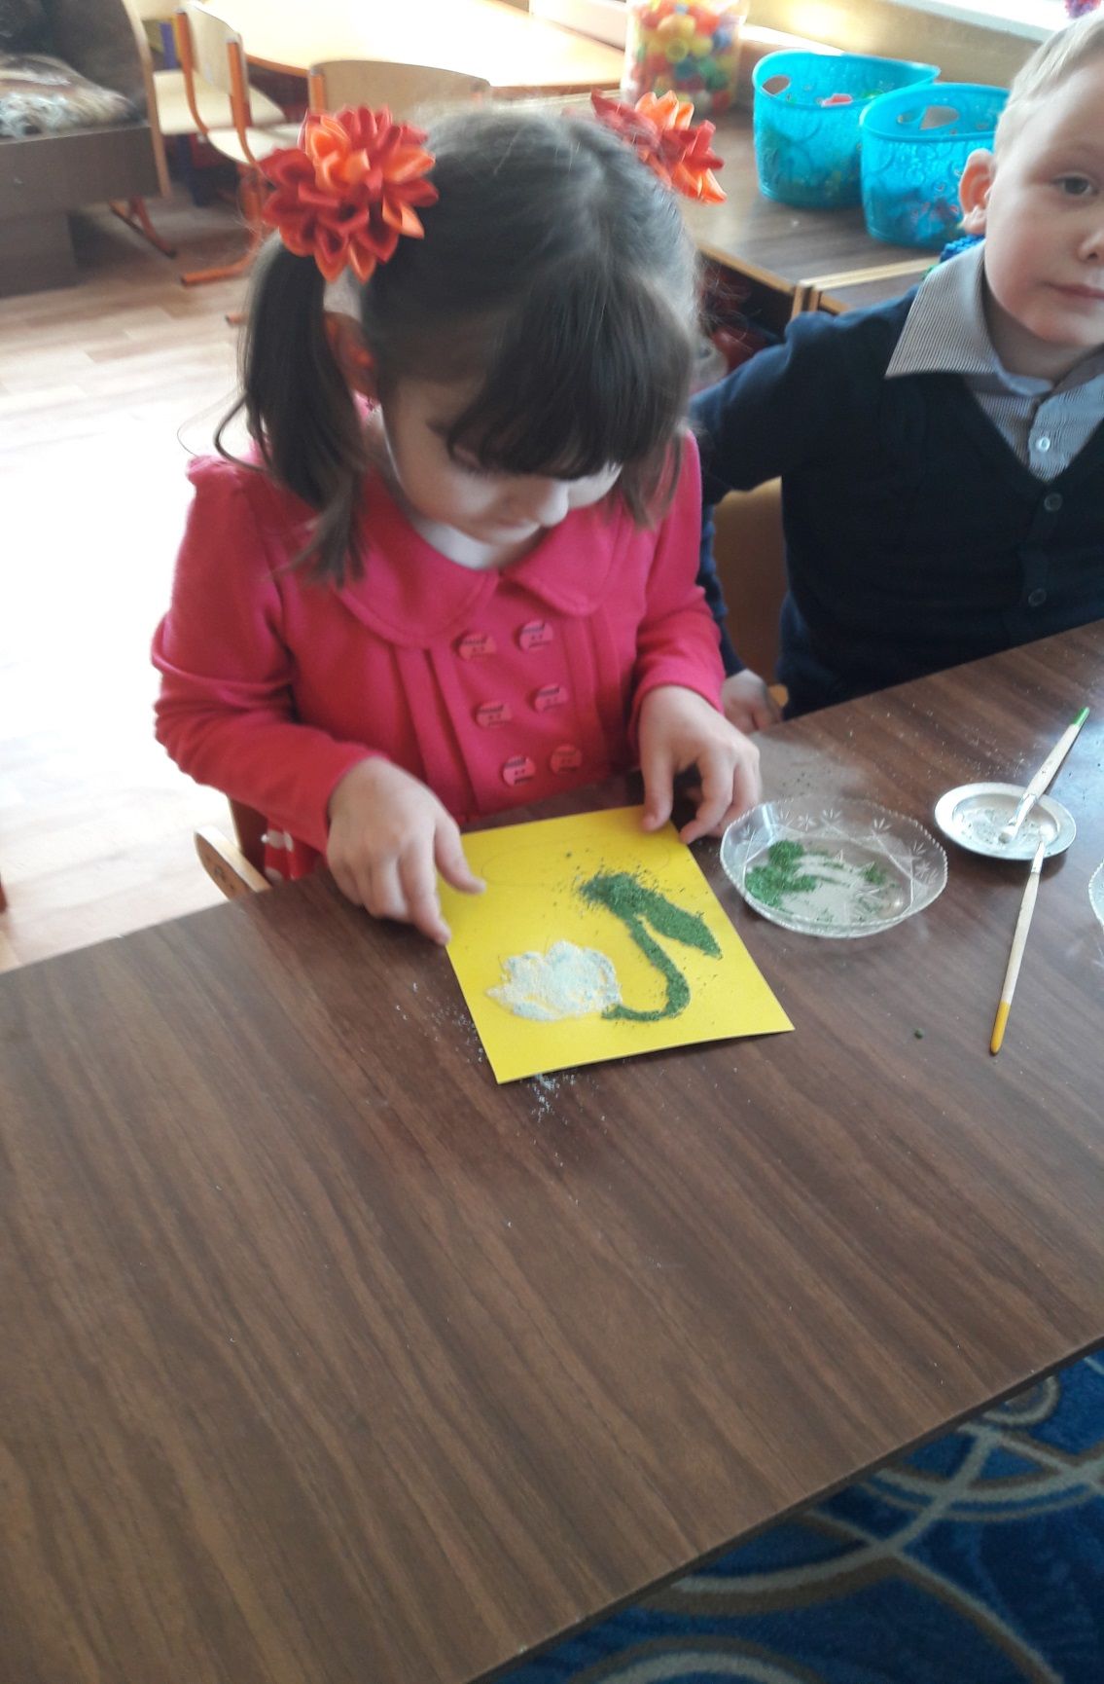
Разглаживать, прихлопывать крупу в процессе приклеивания не надо.
Если кто-то из детей не успел дорисовать, дорисовывают. По окончании занятия – выставка получившихся работ.

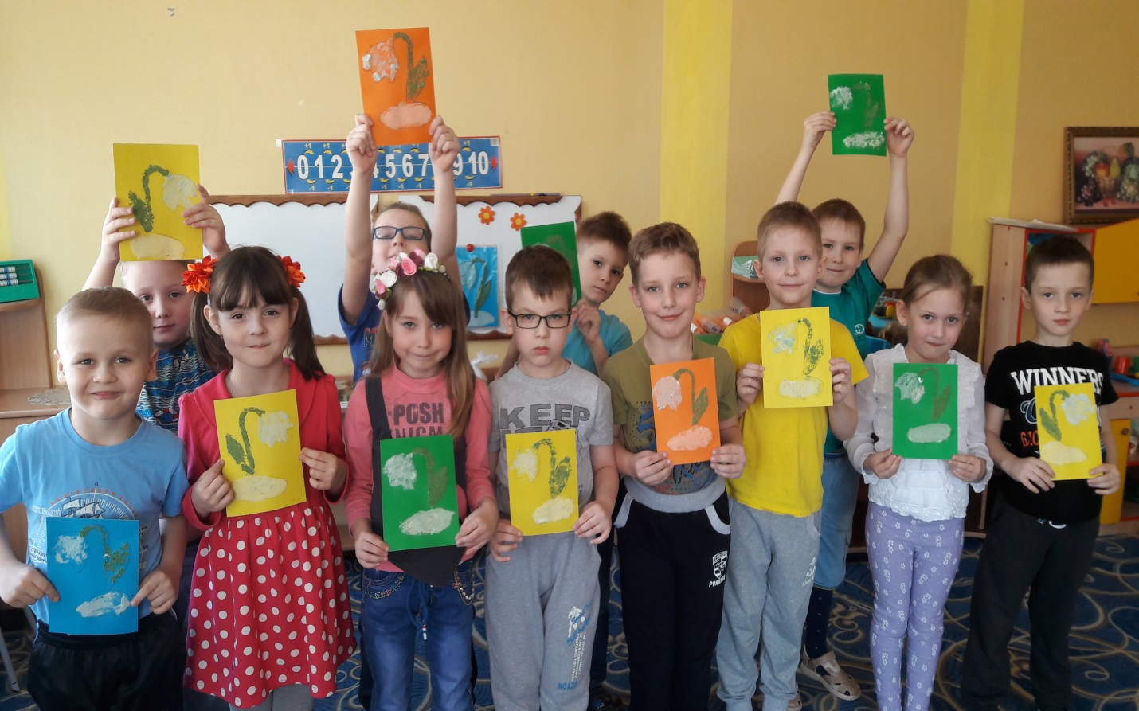

При просмотре рисунков отмечается реалистичность изображения. У каждого ребенка выясняется, какие материалы и техники он применял.

